Instalación de Joomla en Ubuntu 18.04

*El nombre de las capturas de pantalla está entre paréntesis y cursiva debajo de cada captura en el documento.

En primer lugar para la instalación de Joomla en Ubuntu necesitamos elegir un servidor local que sea compatible con Joomla. En nuestro caso hemos elegido Apache 2

Para instalar Apache 2 podemos introducir el siguiente comando:

sudo apt-get install apache2 libapache2-mod-php7.2

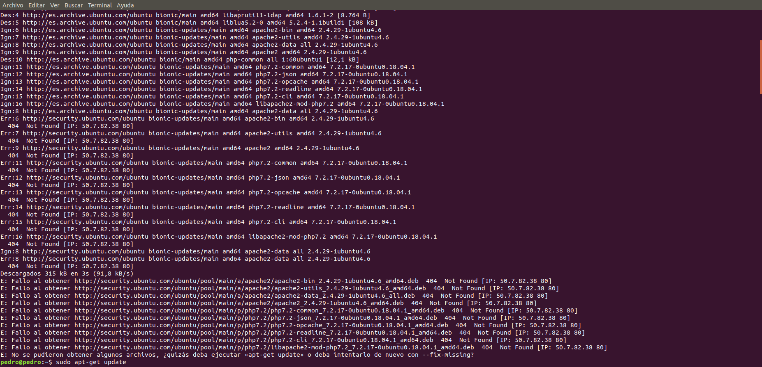
Es posible que se necesite ejecutar el comando sudo apt-get update debido a que no se pueden obtener algunos archivos. Tras ejecutarlo ya podremos instalar Apache 2.

Captura de pantalla del error obtenido durante la instalación de Apache.
(apt-get update)

A continuación vamos a comprobar que apache funciona correctamente usando los siguiente comandos:
sudo systemctl enable apache2
sudo systemctl start apache2
sudo systemctl status apache2
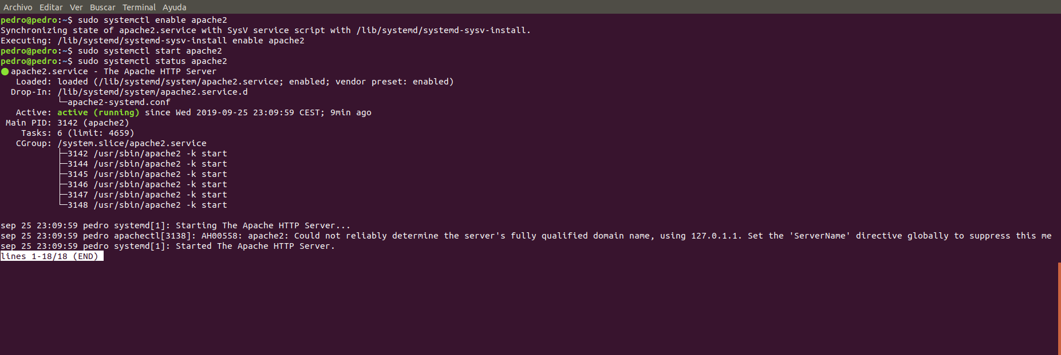
(Comprobación de apache)
Ahora deberemos abrir un navegador y escribir en la barra de direcciones “localhost”.
Aparece la siguiente página:

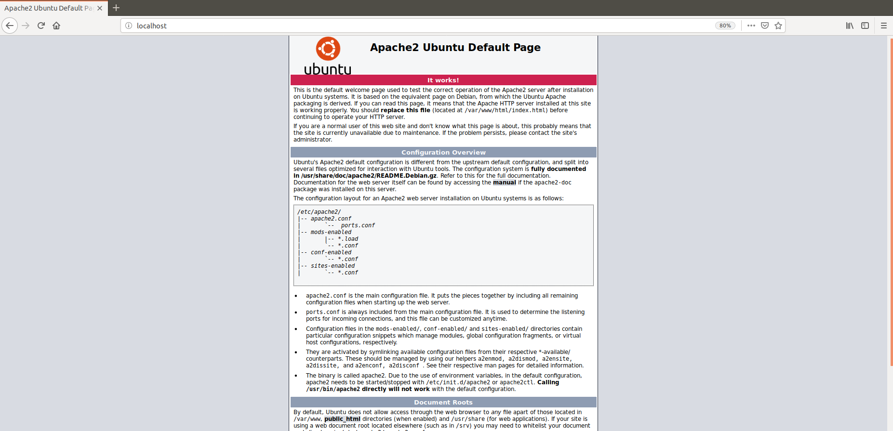
(localhost apache)

Antes de instalar Joomla necesitamos instalar los módulos de php 7 necesarios para Joomla.
Podemos instalar dichos módulos con los siguientes comandos:

sudo apt-get install php

sudo apt-get install php-pear php7.2-curl php7.2-dev php7.2-gd php7.2-mbstring php7.2-zip php7.2-mysql php7.2-xml
sudo apt-get install php-mbstring

Una vez hemos terminado de instalar los módulos de php podemos iniciar la instalación de Joomla.
Podemos descargar la última versión de Joomla con el siguiente comando, a través del GitHub de Joomla por ejemplo:
wget https://github.com/joomla/joomla-cms/releases/download/3.9.12/Joomla_3.9.12-Stable-Full_Package.zip
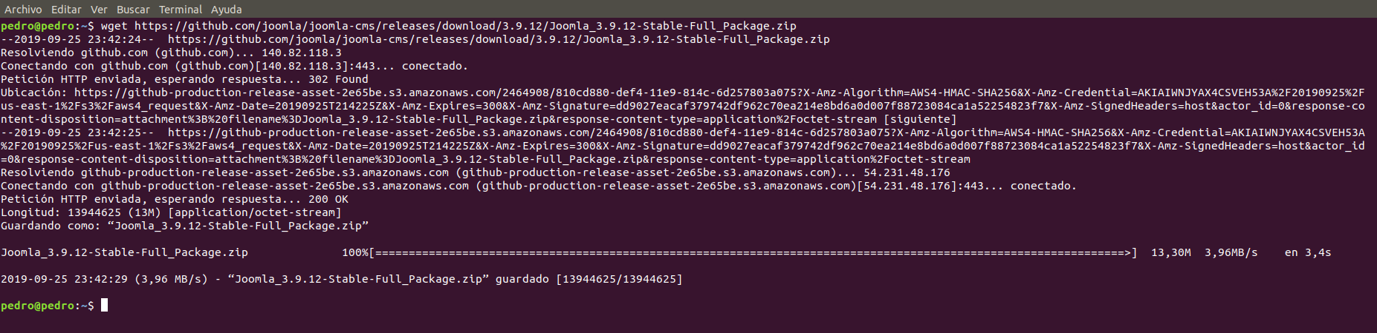
(Descarga de Joomla)

Creamos la carpeta joomla en var/www/html. Podemos usar el siguiente comando:
sudo mkdir /var/www/html/joomla

Descomprimimos el zip en la carpeta que acabamos de crear con el siguiente comando:
sudo unzip Joomla_3.9.12-Stable-Full_Package.zip -d /var/www/html/joomla
Antes de continuar no debemos olvidar dar permisos a los distintos archivos.
Para simplificar la instalación podemos usar el siguiente comando:
sudo chmod -R a+rwx /var/www/html/joomla
Una vez se suban todos los archivos debemos volver a modificar los permisos para ajustarlos y obtener mayor seguridad.
–- Esto no es necesario
Además con el siguiente comando podemos cambiar el propietario de los archivos:
sudo chown -R www-data.www-data /var/www/html
--
A continuación reiniciamos el servidor Apache usando el siguiente comando:

sudo systemctl restart apache2.service

En este punto si abrimos el navegador y escribimos en la barra de direcciones “localhost/joomla”
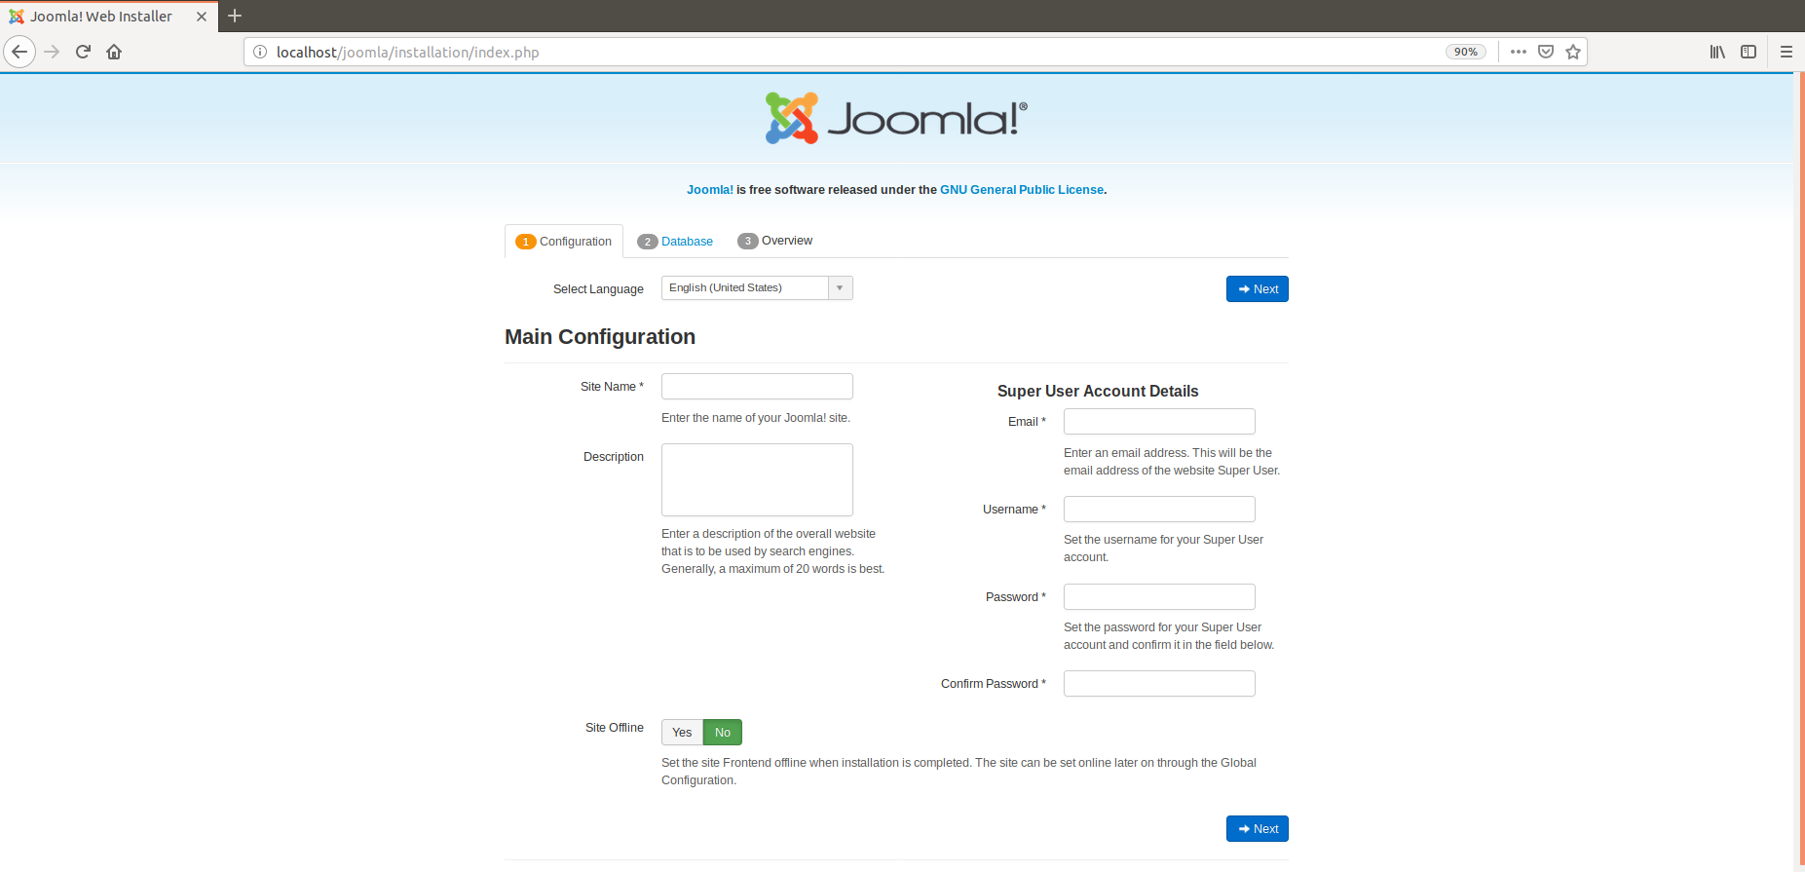
podemos proceder a la instalación de joomla:

(instalación de joomla)

Antes de continuar con la instalación debemos instalar y configurar la base de datos.

En primer lugar vamos a instalar MySQL usando el siguiente comando:

sudo apt install mysql-server php7.2-mysql

Con el siguiente comando podemos comprobar si el servidor MySQL está activo:

sudo systemctl status mysql

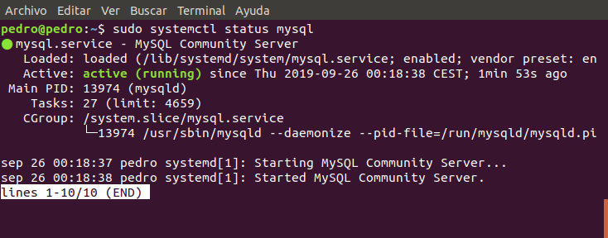
(Estado server MySQL)

Si el proceso de seguridad no se inicia automaticamente durante la instalación de MySQL debemos usar el siguiente comando:

sudo mysql_secure_installation

Al ejecutar el comando se nos va a preguntar algunos aspectos sobre la seguridad:

-Asignar una contraseña a usuario root
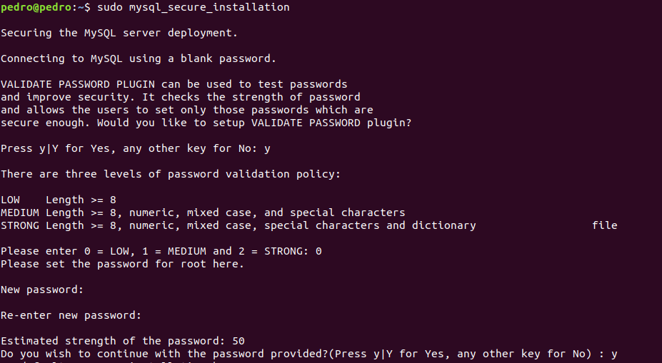
(Contraseña)

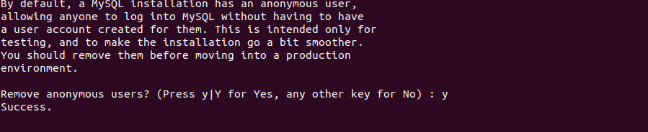
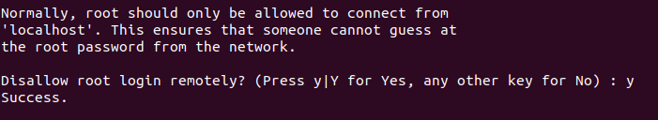
-Borrar usuarios anónimos

(Usuarios anónimos)

-Permitir al usuario root iniciar sesión solo desde “localhost”

(root-localhost)

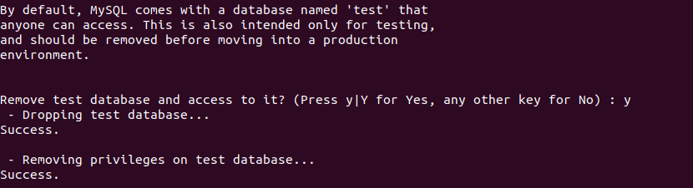
-Borrar tablas de prueba
(tablas de prueba)

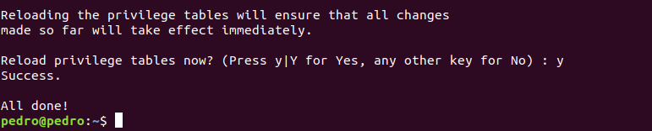
-Recargar las tablas de privilegios para hacer efectivos los cambios de forma inmediata

(reload tables)

Ahora tenemos que reiniciar los servidores Apache y MySQL usando los siguientes comandos:

sudo systemctl restart apache2
sudo systemctl restart mysql
A continuación iniciamos sesión en MySQL usando el siguiente comando:
sudo mysql -u root -p
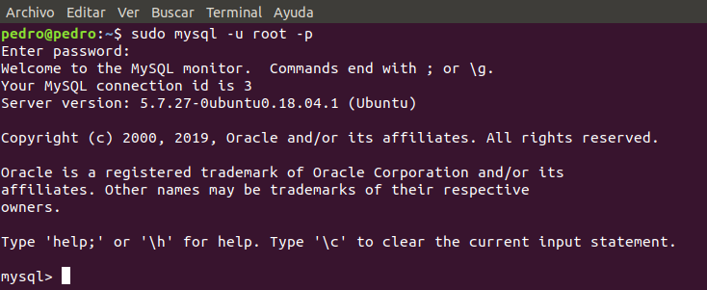
(Inicio de sesión el MySQL)
Ahora tenemos que configurar la base de datos:

- Creamos la base de datos:
CREATE DATABASE testjoomla;
- Creamos el usuario:
CREATE USER 'test'@'localhost' IDENTIFIED BY 'testjoomla';

A la hora de seleccionar una contraseña podemos obtener errores debido a la política de contraseñas, que podemos visualizar con el comando
SHOW VARIABLES LIKE 'validate_password%';

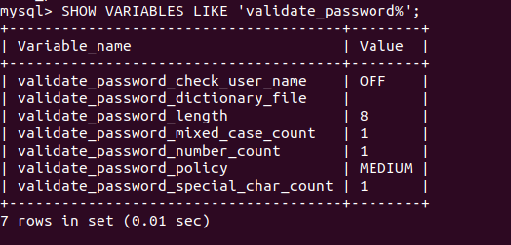
(Variable pass)
Para simplificar la prueba vamos a cambiar la política a LOW con el comandos como
SET GLOBAL validate_password_policy = LOW;
para modificar el contenido de las variables.

En nuestro caso ha quedado finalmente así:
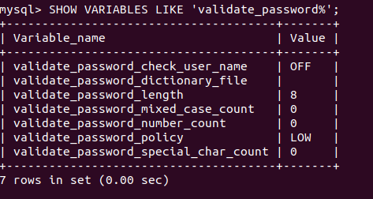
(pass final)
- Damos los privilegios al usuario:
GRANT ALL PRIVILEGES ON testjoomla.* TO 'test'@'localhost' IDENTIFIED BY 'testjoomla' WITH GRANT OPTION;
FLUSH PRIVILEGES;
- Salimos:
quit

Capturas del proceso de configuración de la base de datos:
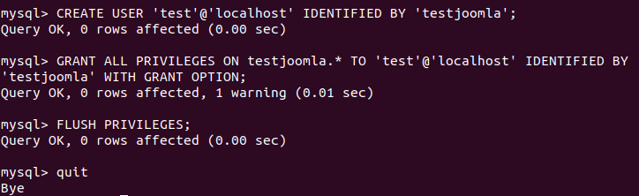
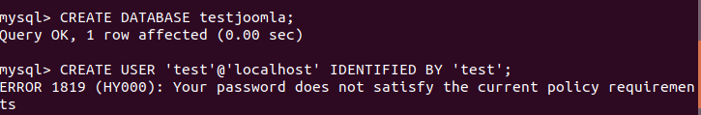
(capturas comandos mysql 1)

(capturas comandos mysql 2)

Por último reiniciamos el servidor apache (sudo systemctl restart apache2)
y ejecutamos el comando
sudo a2enmod rewrite
que nos permitirá modificar la URL.

Para finalizar solo nos queda completar la instalación de joomla a través de “localhost/joomla”.

Capturas de la instalación de Joomla:

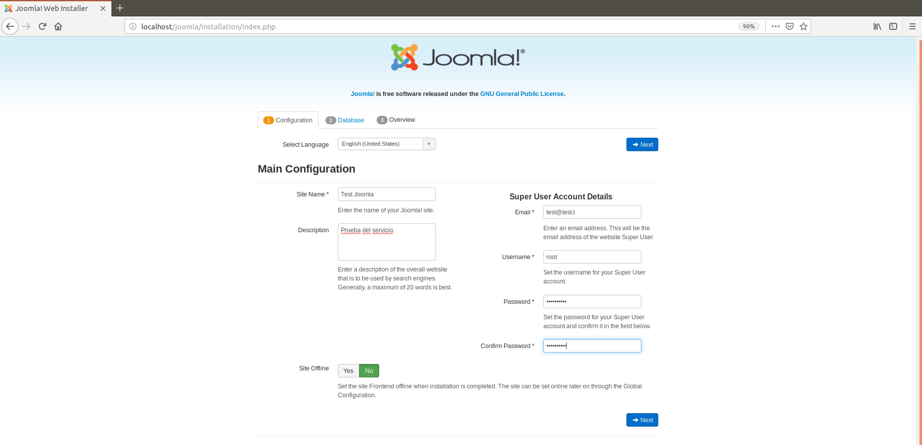
(conf joomla 1)

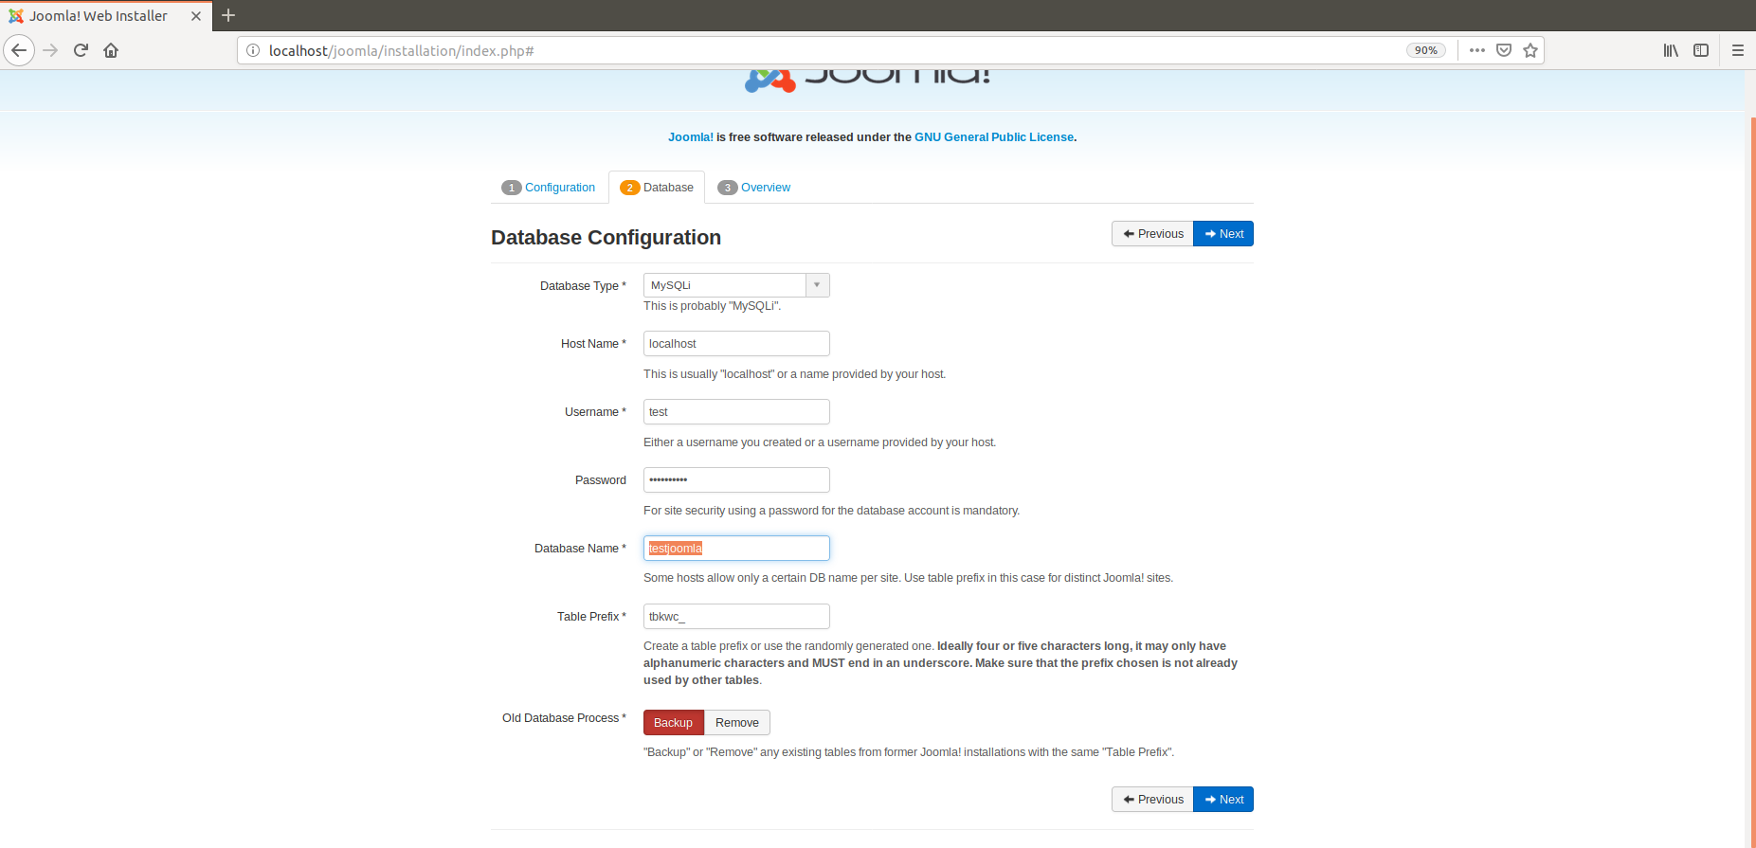
(conf joomla 2)
NOTA: Estos datos tienen que ser los correspondientes a los de la base de datos que hemos configurado anteriormente.
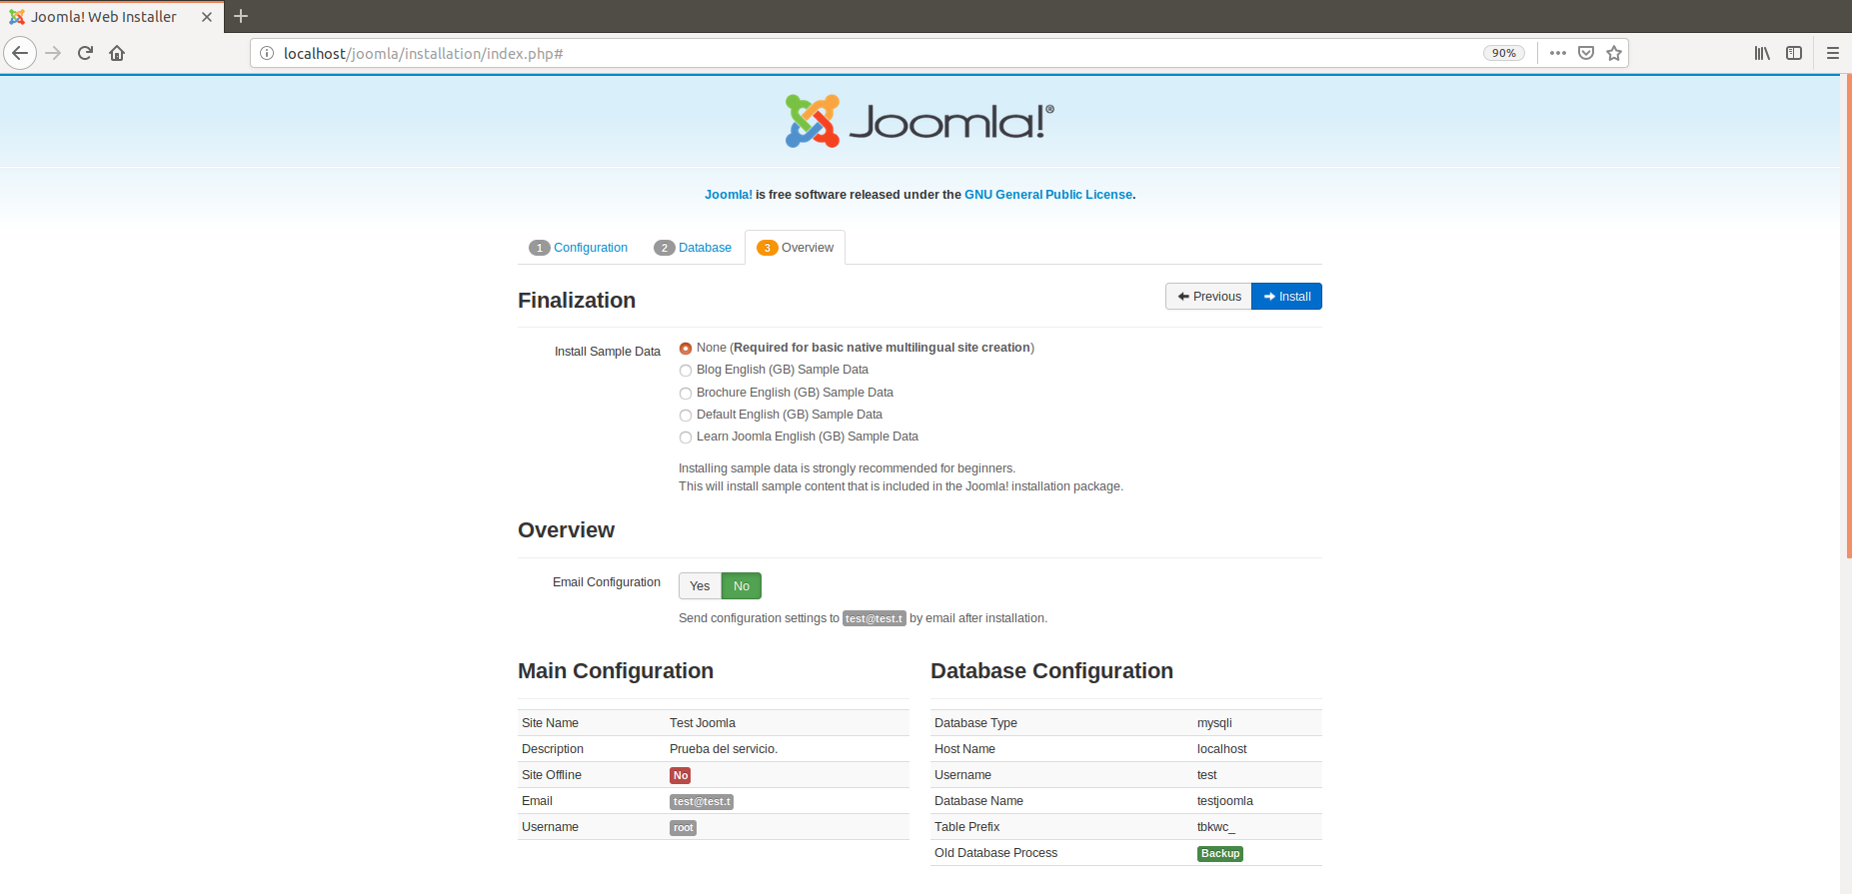
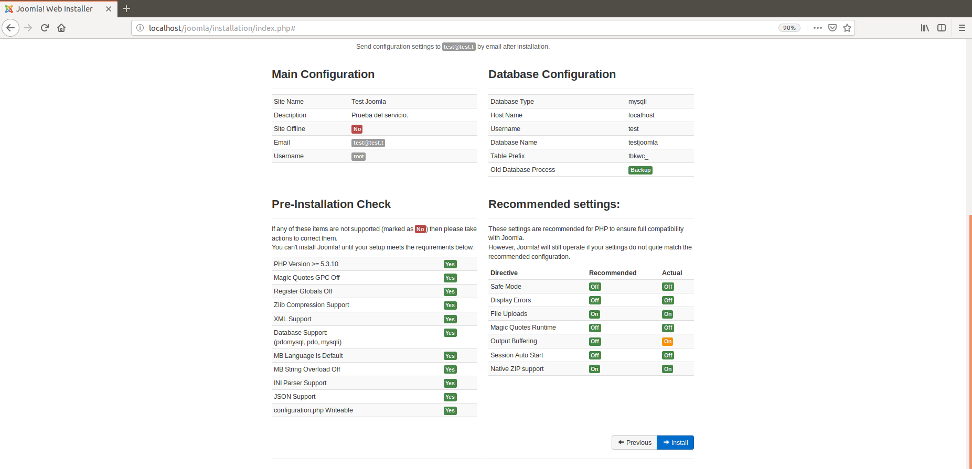
(conf joomla 3)

(conf joomla 4)

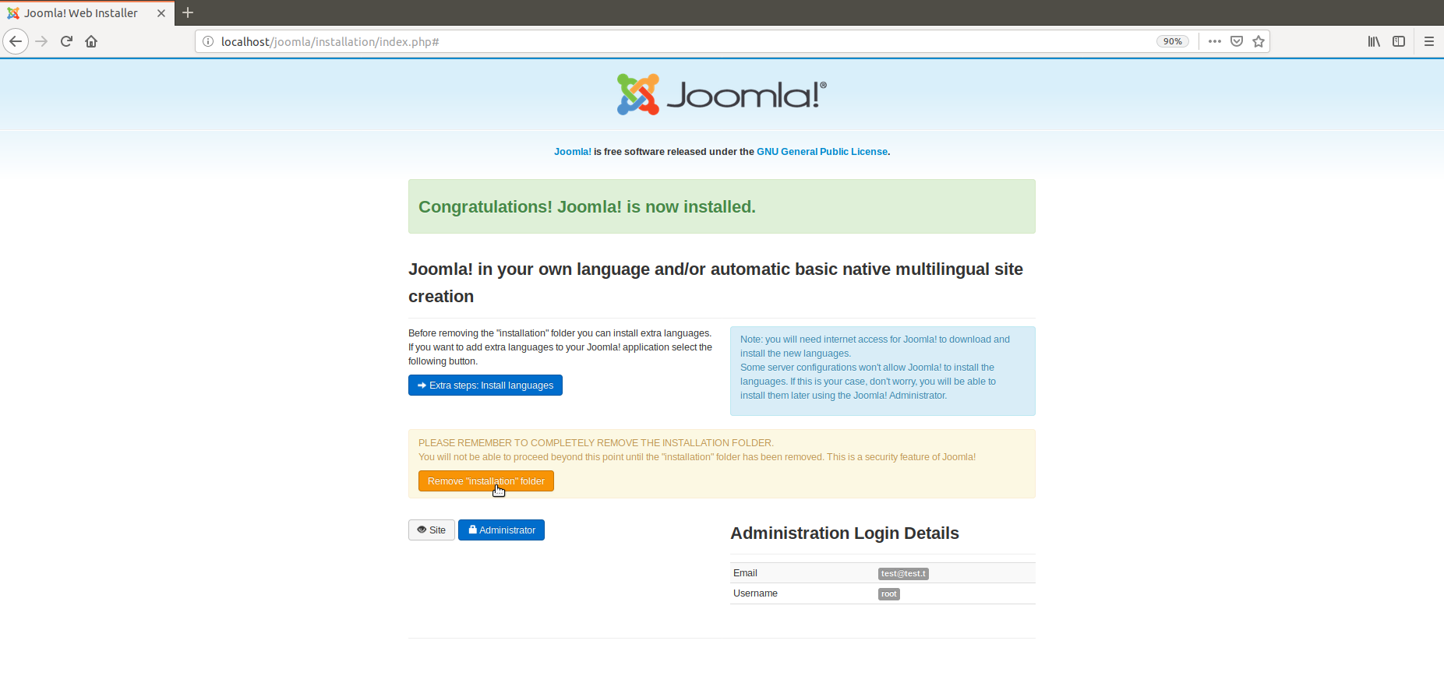
(conf joomla 5)
En este punto debemos eliminar la carpeta installation pulsando en dicho botón.
NOTA: En mi caso la he tenido que eliminar manualmente la carpeta “var/www/html/joomla/installation” ya que al pulsar el botón no la eliminaba.

Una vez eliminada la carpeta ya podemos acceder a joomla a través de:
localhost/joomla – Usuarios normales

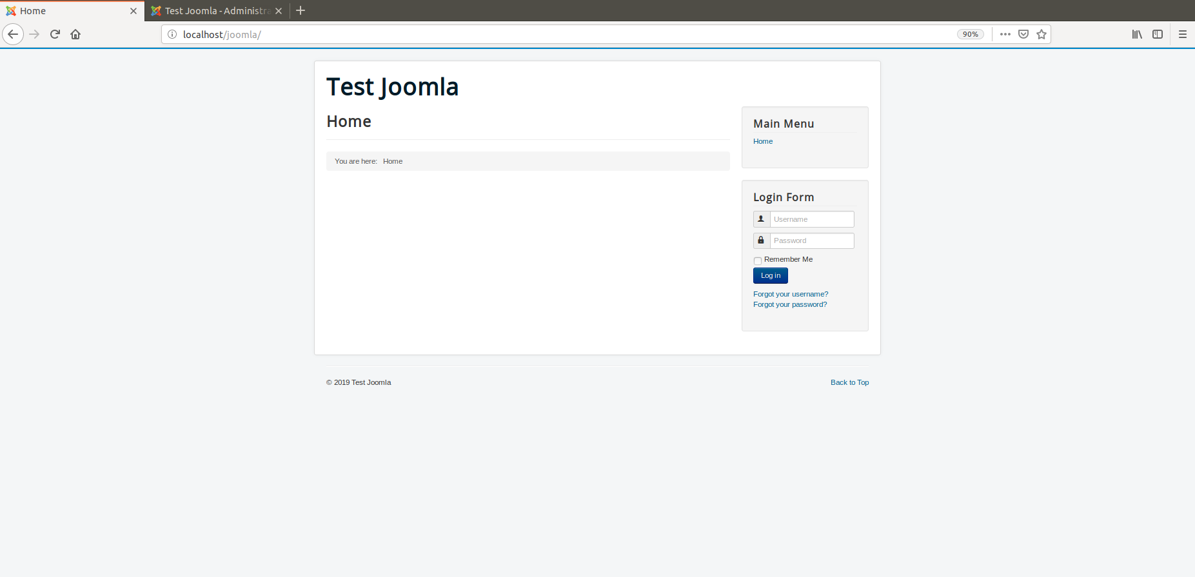
(lh-joomla)

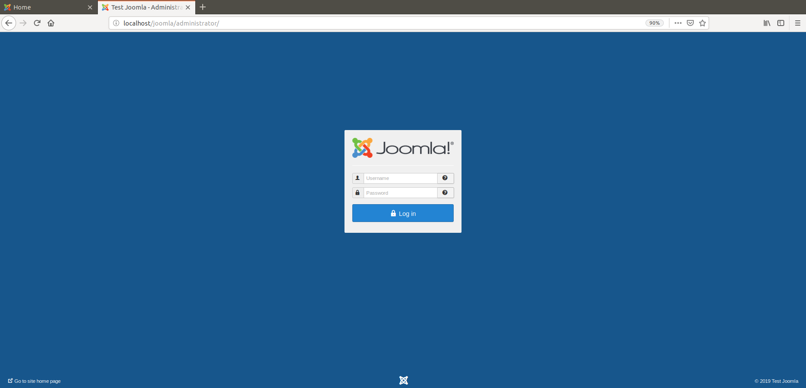
localhost/joomla/administrator – Administrador
(lh-joomla-admin)
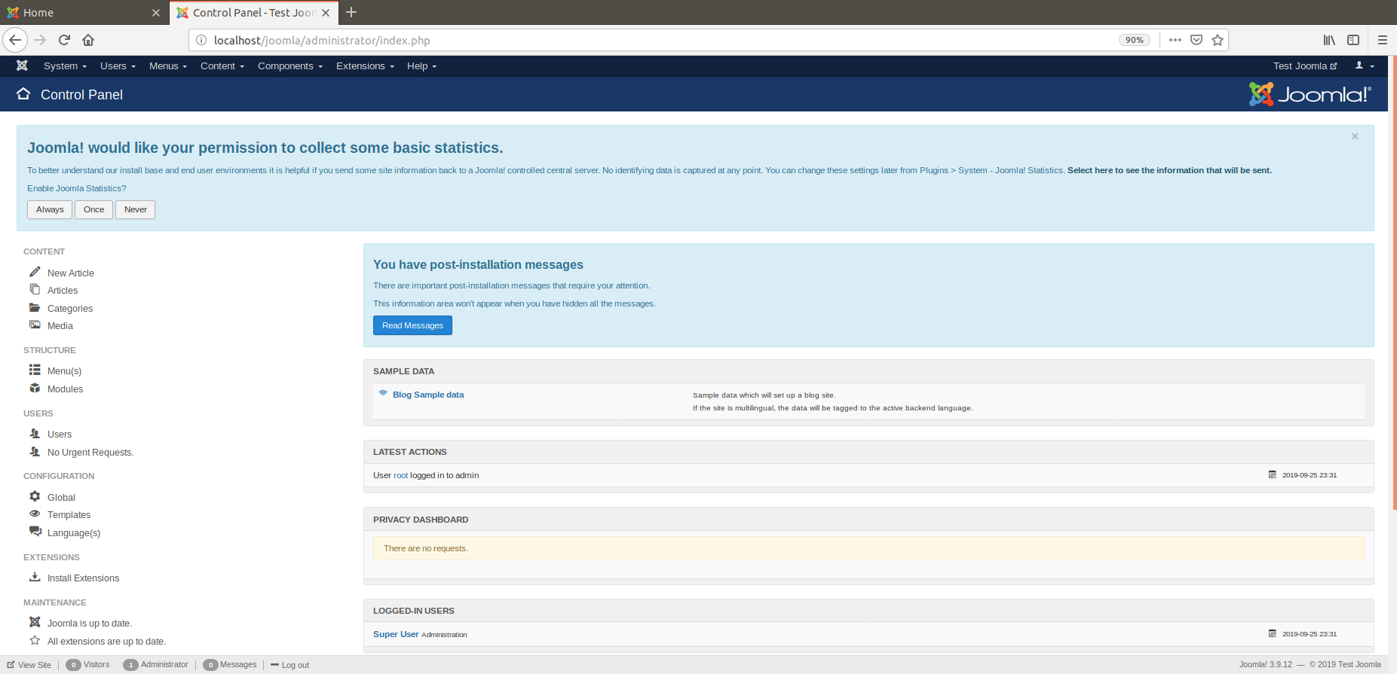
(Vision del administrador)

